1. （）以A、B、C三個單擺做單擺週期實驗，除了擺長之外，其他條件均相同，結果如附圖，則擺長由長到短的順序為何？  
   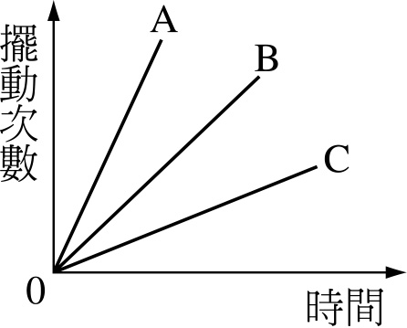  
   (A)C＞B＞A　(B)B＞C＞A　(C)C＞A＞B　(D)A＞B＞C。
2. （）甲、乙、丙、丁四人靜立於操場，乙在甲的東方4公尺處，丙在乙的南方6公尺處，丁在丙的西方10公尺處，則甲在丁哪一方向？　(A)東方　(B)東北方　(C)南方　(D)西南方。
3. （）小惠、小明、小美三個人的位置，如附圖所示。下列對小惠位置的描述，何者正確？　(A)小惠在北方4公尺處　(B)小惠在東北方4公尺處　(C)小惠在小明北方3公尺處　(D)小惠在小美東北方3公尺處。  
   JN95-1K-2
4. （）關於位移與路徑長的敘述，下列何者錯誤？　(A)物體移動時，物體位置的變化量，稱為位移　(B)物體實際運動路線的總長度稱為路徑長　(C)位移具有方向性、路徑長沒有方向性　(D)只要物體在直線上運動，其位移大小會與路徑長相同。
5. （）關於路徑長與位移的比較，下列何者正確？　(A)位移指物體實際運動路線的總長度　(B)路徑長指物體位置的變化量　(C)路徑長僅與起點、終點的位置有關　(D)位移可以有正、負值或0，而路徑長必為正值或0。
6. （）小智參加直線折返跑比賽，附圖是他比賽過程中的*v-t*圖。試問在比賽過程中，小智跑步速度的方向總共改變幾次？  
     
   (A)3　(B)4　(C)5　(D)8。
7. （）某物體的加速度為零，則它不可能處於下列何種狀態？　(A)靜止　(B)等速度運動　(C)等速率直線運動　(D)等速率圓周運動。
8. （）某物體在直線上做加速度運動，則下列四組物理量中，方向恆相同者為何？　(A)位移方向與加速度　(B)平均速度與加速度　(C)位移方向與平均速度　(D)位移方向、瞬間的速度與加速度。
9. （）若以物體的行進方向為正，則＋2m/s2的加速度代表下列何種意義？　(A)物體的速度每秒增加2m/s　(B)物體的速度每秒減少2m/s　(C)物體的位置每秒變化2公尺　(D)物體的加速度每秒增加2m/s2。
10. （）附圖為電梯從一樓直達樓頂的*v*-*t*圖，則下列敘述何者錯誤？　(A)0～3秒間的加速度為1m/s2　(B)3～9秒間的加速度為0　(C)10秒時瞬間的加速度為－1.5m/s2　(D)此樓的高度為45公尺。  
    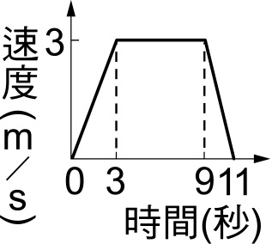
11. （）自由落體為一種等加速度運動，在一高樓上，使一個5公斤重的磚塊由樓頂自由落至地面需時3秒，若將磚塊改為10公斤重的鐵球，則鐵球落地大約需時幾秒？(不考慮任何阻力)　(A)1.5　(B)3　(C)6　(D)9。
12. （）一輛汽車在公路上等速行駛，下列敘述何者正確？　(A)不受任何外力作用　(B)受外力作用，合力不為零　(C)受外力作用，合力等於零　(D)受外力作用，加速度不是零。
13. （）有一臺車受到兩個外力的作用，其受力的情形如附圖所示，則該臺車的運動狀態為何？　(A)必定靜止　(B)必定在移動　(C)靜止或做等速度運動　(D)必做等加速度運動  
    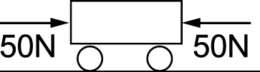
14. （）小偉乘坐熱氣球在空中等速上升，若熱氣球在移動時只受到三種作用力，此三力分別為重力*F*1、空氣浮力*F*2、空氣阻力*F*3。則此三種作用力之間的關係為何？　(A)*F*1＝*F*2＝*F*3　(B)*F*1＋*F*2＝*F*3　(C)*F*1＋*F*3＝*F*2　(D)*F*1＝*F*2＋*F*3。
15. （）一塑膠小球落入油槽內，在油中以等速度下降，若此時小球只受重力*W*及油之浮力*F*作用，則*W*與*F*之比較為何？　(A)*W*＞*F*　(B)*W*＜*F*　(C)*W*＝*F*　(D)因不知球的體積和油的密度，故無法比較。
16. （）關於牛頓第一運動定律的敘述，下列何者錯誤？　(A)又稱為慣性定律　(B)物體不受外力作用時，靜止的物體仍保持靜止，運動中的物體做等速度運動　(C)物體所受合力為零時，靜止的物體仍保持靜止，運動中的物體做等速率運動　(D)「公車突然緊急煞車，乘客會向前傾」乃是慣性的實例。
17. （）下列何者並非牛頓第一運動定律的實例？　(A)用彈弓將小石頭射向遠處　(B)公車突然加速乘客會向後傾　(C)用棍子打毛毯可以除去灰塵　(D)不受外力作用的小球會維持原來的運動狀態。
18. （）一物體的質量為2公斤，由靜止開始受一定力的作用，使其在光滑水平面上運動。若7秒後之速度為21m/s，則作用在物體上的外力為多少牛頓？　(A)6　(B)7　(C)10.5　(D)42。
19. （）在光滑水平面上，若施一水平力*F*可使質量*m*的物體產生*a*的加速度，則要使質量4*m*的物體產生2*a*的加速度至少須施力多少？　(A)*F*　(B)2*F*　(C)4*F*　(D)8*F*。
20. （）下列何者是牛頓第三運動定律的現象？　(A)游泳前進時，必須用手或腳撥水　(B)拍打身上的灰塵使其掉落　(C)受到地球引力的作用，物體落下的速度會加快　(D)搖動果樹，使果實掉落。
21. （）下列何者是牛頓第三運動定律的現象？　(A)起跑時，腳蹬起跑架，有利於起跑　(B)狗甩動身體，可將身上的水除去　(C)轉動雨傘使其上的水滴飛出　(D)煞車時，速度漸慢而停止。
22. （）如果一塊石頭重400牛頓，而小偉用手以475牛頓之力將石頭向上舉起，則石頭給手的反作用力為何？　(A)75N　(B)400N　(C)475N　(D)875N。
23. （）在拳擊賽中，鷹木一拳擊倒洛克。若鷹木那一拳對洛克的作用力為*F*1，洛克對鷹木拳頭的反作用力為*F*2，則兩者之大小關係為何？　(A)*F*1＜*F*2　(B)*F*1＞*F*2　(C)*F*1＝*F*2≠0　(D)*F*1＝*F*2＝0。
24. （）甲物體的質量為100公斤，乙物體的質量為45公斤，若兩物體相距1公尺時，其萬有引力為*F*，則當兩物體相距2公尺時，其萬有引力是多少？　(A)0.25*F*　(B)0.5*F*　(C)*F*　(D)4*F*。
25. （）以20牛頓的水平力推10公斤重的皮箱，使皮箱在不光滑水平面上等速運動了5公尺，則水平力作功多少焦耳？　(A)50　(B)100　(C)200　(D)1000。
26. （）一個80公斤的行李箱在光滑水平面上受外力的合力作用，以2 m/s等速度前進10公尺。則合力對行李箱作功為多少焦耳？　(A)0　(B)80　(C)800　(D)8000。
27. （）甲、乙兩臺起重機將100公斤的磚頭，等速度由地面吊至相同的高度，若甲起重機費時3秒，乙起重機費時2秒，則兩臺起重機對磚塊作功的功率比為何？  
    (A)9：4　(B)3：2　(C)2：3　(D)1：1。
28. （）同質量甲、乙兩物體，各以相等速率做等速度運動，但運動方向相反，則兩者的動能有何關係？　(A)甲＞乙　(B)甲＝乙　(C)甲＋乙＝0　(D)甲＜乙。
29. （）關於動能的敘述，下列何者錯誤？　(A)投擲同一顆棒球時，球的速率越快，棒球的動能越大　(B)相同的質量下，物體的動能與速率成反比　(C)同樣的速率下，大卡車的動能大於機車的動能　(D)相同的速率下，物體的動能與質量成正比。
30. （）對地表而言，下列何者的位能會逐漸減少？甲.等速上升的氣球；乙.水平草地上越滾越慢的足球；丙.單擺擺錘由最低點擺向最高點；丁.由光滑斜面滑落之物體。　(A)甲　(B)丁　(C)甲丁　(D)乙丙。
31. （）如附圖所示，蘋果樹上結有甲、乙、丙三個重量相等的蘋果，它們分別在不同的位置上，則哪一個蘋果所具有的重力位能最大？　(A)甲　(B)乙　(C)丙　(D)一樣大。  
    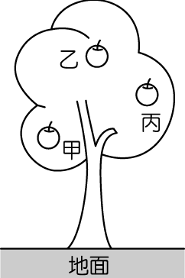
32. （）下雨時，雨滴從空中等速度下降，關於該雨滴落地前能量變化的敘述，下列何者正確？　(A)重力位能漸減，動能漸增　(B)重力位能漸增，動能漸減　(C)重力位能漸減，動能漸減　(D)重力位能漸減，動能不變。
33. （）施力將一物體由地面以等速往上移至高度為*H*的某點，在此過程中，物體的能量變化情形為下列何者？　(A)動能增加，位能減少　(B)動能不變，位能減少　(C)動能增加，位能也增加　(D)動能不變，位能增加。
34. （）有關力矩的敘述，下列何者錯誤？　(A)力矩大小不會影響物體直線運動的加速度　(B)力矩的方向可分為順時鐘方向與逆時鐘方向　(C)當施力於支點時，可以獲得最大的力矩　(D)槓桿是否轉動，決定於合力矩是否為零。
35. （）關於力矩的敘述，下列哪一項錯誤？　(A)力與力臂必定互相垂直　(B)力矩的單位可為：gw‧cm　(C)力矩有方向性　(D)力矩可使物體移動。
36. （）如附圖所示，木桿(重量不計)兩邊各懸吊4公斤重與2公斤重的物體，並在C點向上施力*F*，若欲使木桿維持轉動平衡，則AC的長度應為多少公分？　(A)5　(B)7　(C)10　(D)15。  
    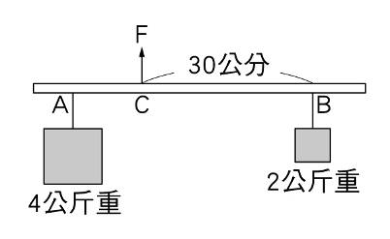
37. （）有一輪軸，輪之半徑為軸之半徑的4倍，現欲舉起軸上40公斤重的重物，至少須在輪上施力多少公斤重？　(A)10　(B)40　(C)80　(D)160。
38. （）若使用某輪軸可以25公斤重的力舉起100公斤重的重物，則輪軸半徑比為何？　(A)4：1　(B)1：4　(C)16：1　(D)1：16。
39. （）一帶正電之毛皮接近小保麗龍球，若小保麗龍球會被吸引，則小保麗龍球的帶電情形為何？　(A)必帶正電　(B)必帶負電　(C)必不帶電　(D)可能帶負電，可能不帶電。
40. （）兩個氣球經過不同物體摩擦後可互相吸引，則下列敘述何者正確？　(A)兩氣球必帶異性電　(B)兩氣球必帶同性電　(C)兩氣球可能帶同性電，亦可能帶異性電　(D)兩氣球帶電情形必定不同。
41. （）如附圖所示，兩個金屬球以絕緣線並排懸掛，取一支帶正電的玻璃棒由右方靠近(但不接觸)金屬球，下列何者正確？　(A)甲、乙兩球都不帶淨電荷，但會相吸　(B)甲、乙兩球都不帶淨電荷，但會相斥　(C)甲、乙兩球都帶淨的負電荷，兩球會相斥　(D)甲帶淨的正電荷、乙帶淨的負電荷，兩球會相吸。  
    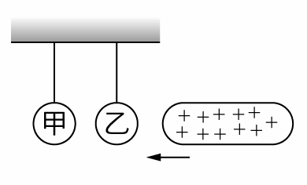
42. （）金屬導線中的電流是下列何種粒子流動所形成？　(A)中子的流動　(B)質子的流動　(C)電子的流動　(D)離子的移動。
43. （）有一導線，電流由東向西，則電子的流動方向為何？　(A)由東向西　(B)由西向東　(C)由南向北　(D)由北向南。
44. （）如附圖所示，每個電池電壓均為1.5伏特，若電池組的電流為7安培，流經甲燈泡的電流為3安培，乙燈泡的電流為1安培，則流經丙燈泡的電流應為何？　(A)1A　(B)2A　(C)3A　(D)6A。  
    
45. （）如附圖所示，L1、L2、L3三個燈泡兩端的電壓分別為2伏特、4伏特、6伏特，則電池電壓為何？　(A)6V　(B)10V　(C)12V　(D)18V。  
    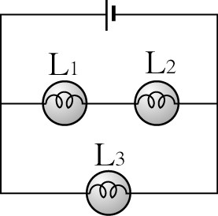
46. （）甲、乙、丙三個不同電阻器之電壓(*V*)和電流(*I*)關係如附圖所示，若三電阻器之材質及長度皆相同，則下列敘述何者正確？　(A)截面積大小：丙＞乙＞甲　(B)截面積大小：甲＞乙＞丙　(C)三電阻大小為：甲＞乙＞丙　(D)若將甲、丙兩電阻並聯，其總電阻圖形會位於d區。  
    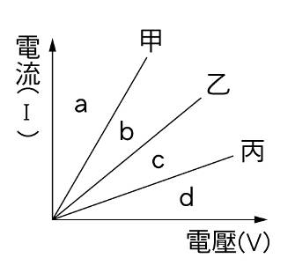
47. （）有一符合歐姆定律的鎳鉻絲，當其兩端電壓是6伏特時，通過其中的電流是3安培，當電壓改為4伏特時，則通過電流為多少安培？　(A)2　(B)3　(C)4　(D)6。
48. （）如附圖電路，電源電壓為16伏特，安培計的讀數為4安培，則電阻器的電阻為多少歐姆？　(A)2　(B)4　(C)6　(D)36。  
    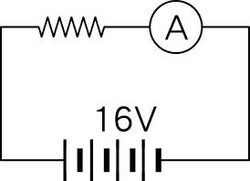
49. （）如附圖所示，一電池和三個相同的燈泡與伏特計連接成一電路，當接頭Ｓ接在乙點時，伏特計讀數為1.5伏特，若接頭Ｓ移至甲點時，伏特計讀數為多少伏特？　(A)0　(B)0.5　(C)1　(D)1.5。  
    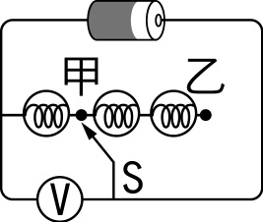
50. （）小文使用伏特計測量某電源的電壓，結果如附圖，下列何者為該電源之電壓？　(A)2V　(B)10V　(C)20V　(D)30V。  
    GIF\ch1 gif\1-1-35.gif
51. （）將甲、乙、丙三個燈泡連接成下列四個電路，若甲燈泡燒壞之後，哪一個電路只剩下丙燈泡會發光？  
    (A)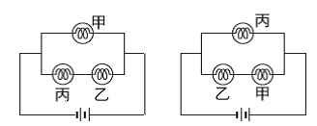　  
    (B)  
    (C)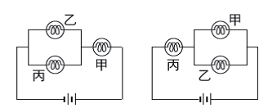　  
    (D)
52. （）兩個點電荷間的排斥力原為*F*，若其中一個點電荷的電量增加為原來的四倍，兩個點電荷間的距離增為原來的兩倍，則改變後的排斥力為何？　(A)*F*/2　(B)*F*　(C)2*F*　(D)4*F*。
53. （）下列何者不是影響甲、乙兩帶電體間靜電力大小的因素？　(A)甲帶電體的電量　(B)乙帶電體的電量　(C)甲、乙兩帶電體的質量乘積大小　(D)甲、乙兩帶電體間的距離。